Bezienswaardigheden Brussel

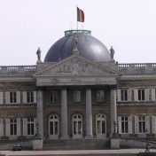
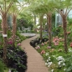
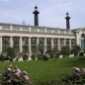

Paleis en Park van Laken
Het Paleis van Laken werd gebouwd tussen 1782 en 1784. Het kasteel deed dienst als buitenverblijf voor de Oostenrijkse aartshertogin Maria-Christina en haar man Albert van Saksen-Teschen. In die tijd heette het domein Kasteel van Schoonenberg.
In 1804 zou het kasteel gesloopt worden, maar het werd op het nippertje gered door Napoleon. Hij liet het restaureren en plaatse meubels uit Parijs, waarna hij het doorverkocht aan zijn echtgenote Joséphine de Beauharnais. Napoleon zelf heeft het paleis vaak bezocht.
Na de Napoleonperiode werd het paleis tot aan de Belgische revolutie bewoond door koning Willem I. In 1890 werd het paleis door een grote brand getroffen, waarbij de volledige bibliotheek van Napoleon verloren ging. Na deze brand stelde Leopold II architect Alphonse Balat aan om het gebouw te hervormen. Balat ontwierp onder anderen de Koninklijke Serres en liet de tuin volledig opnieuw aanleggen. Vandaag is het de woonplaats van prins Filip en prinses Mathilde.
In het Paleis mag je als gewone sterveling niet zomaar binnen, maar je kunt wel een bezoekje brengen aan het park van Laken. Deze reusachtige tuin die rond het kasteel ligt is 26 hectare groot. Ook deze tuin is van de hand van architect Balat. Je vindt er onder meer een Neptunusfontein, een Chinees paviljoen met een prachtige verzameling porselein, de Koninklijke Serres en een Japanse toren, een replica van een 17de-eeuwe boeddhistische toren

